

pANADERIA La UNICA

Panadería La Única es una microempresa colombiana, ubicada en la ciudad de Sincelejo - Sucre, dedicada a ofrecer productos de Panadería, Pastelería y Cafetería, usando los mejores sabores de la región caribe, que para el año 2030 desea ser el líder del sector panificador, con alto reconocimiento y crecimiento, cubriendo las necesidades de los Sincelejanos.

La Única ofrece un amplio catálogo en productos alimenticios como buñuelos, borrachos, deditos horneados, torta porción, biscocho, rollito arequipe, pizza, entre otros.

FrontDevSolutions

quienes somos

# FRONTDEVSOLUTIONS es una organización encargada de diseñar, crear y dar valor agregado a una microempresa colombiana de panadería, proporcionando innovación tecnológica en los diversos proyectos o ideas que nos plantean desarrollar.

# Nuestro equipo se especializa en acompañamiento a quienes requieran de nuestros servicios con un equipo de excelencia en el desarrollo tecnológico.

**1.** Crear un equipo de trabajo y asignar los roles de cada uno de los integrantes según la metodología Scrum.

# SCRUM MÁSTER

Alejandra Gómez Sánchez

C.C. 1.110.580.887

[aleja-1202-97@hotmail.com](mailto:Leidyhurtado-1@hotmail.com)

Responsable de la metodología SCRUM sea implementada de la manera adecuada durante el proyecto.

Se encarga de capacitar, guiar al equipo, líder y organiza las tareas con eficiencia.

Es responsable, organizada y colaboradora.

# DESARROLLADOR

José Javier Sierra Oviedo

C.C. 1102825148

jose_sierra_ovi@hotmail.com

Encargado de la ejecución y materialización del producto. Es responsable de construir un entregable valioso y de calidad en cada Sprint.

Responsable, trabajo bajo presión.

# ANALISTA



José David Vera Arenas

C.C. 1090467077

jushu8@gmail.com

Participa en el proceso de aprobaciones transformando los datos en tareas específicas del proyecto.

Iniciativa, Trabajo en equipo, orientación a resultado y mejora continua.

# Desarollador



Jossett Ruiz Mariani

C.C. 1065846186

jossettmariani@gmail.com

Es una gran conocedor del negocio, encargado de transmitir los requerimientos del cliente del cliente al equipo de trabajo, asegurando que el equipo tenga claro el objetivo del producto y priorizando las tareas.

Creativo, social, y encargado de optimizar y maximizar el valor del producto.

# PANADERIA LA UNICA

**SPRINT 3**

Vistas del Administrador

* Creen un nuevo producto con la siguiente información mínima: imagen (pendiente para cuando se desarrolle el frontend), nombre, descripción, valor, cantidad en stock.

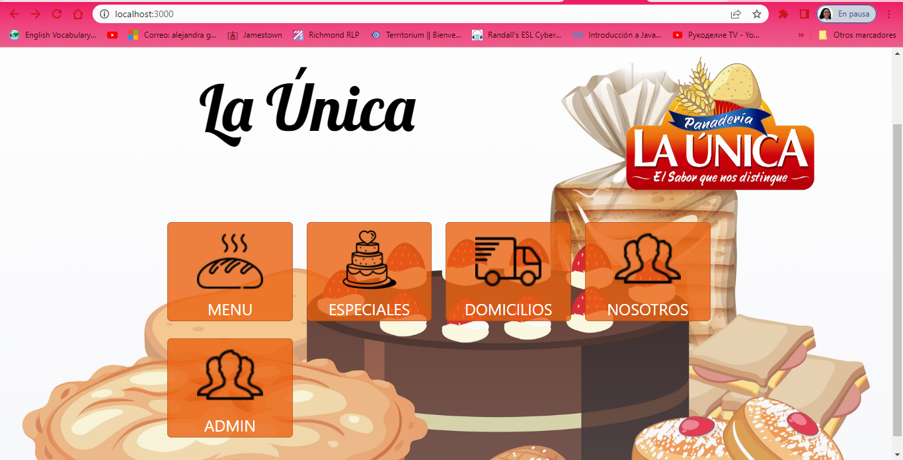

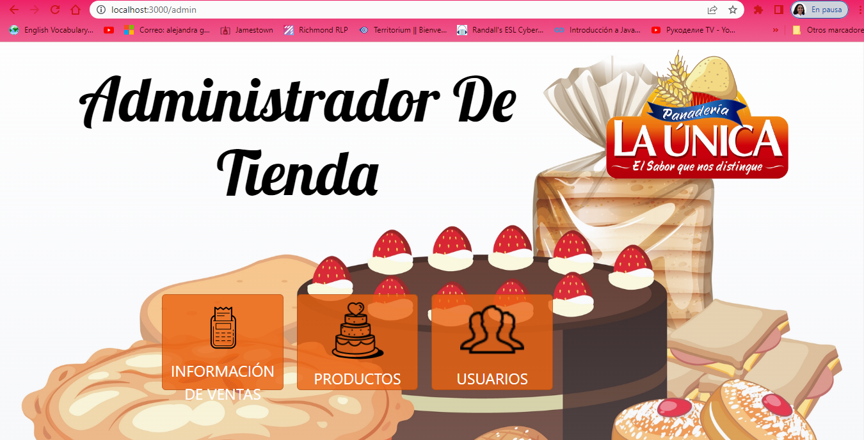

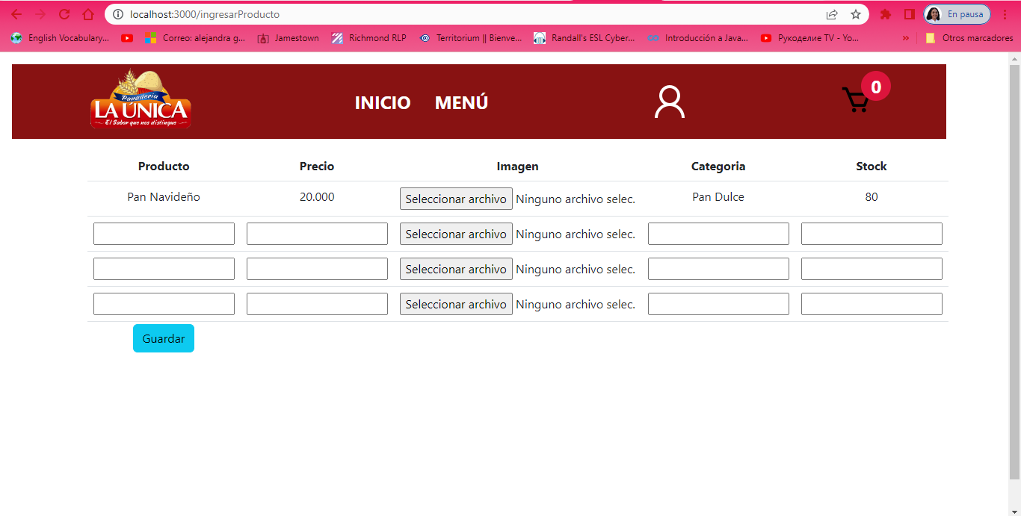

* Creen el proceso para la modificación del producto.

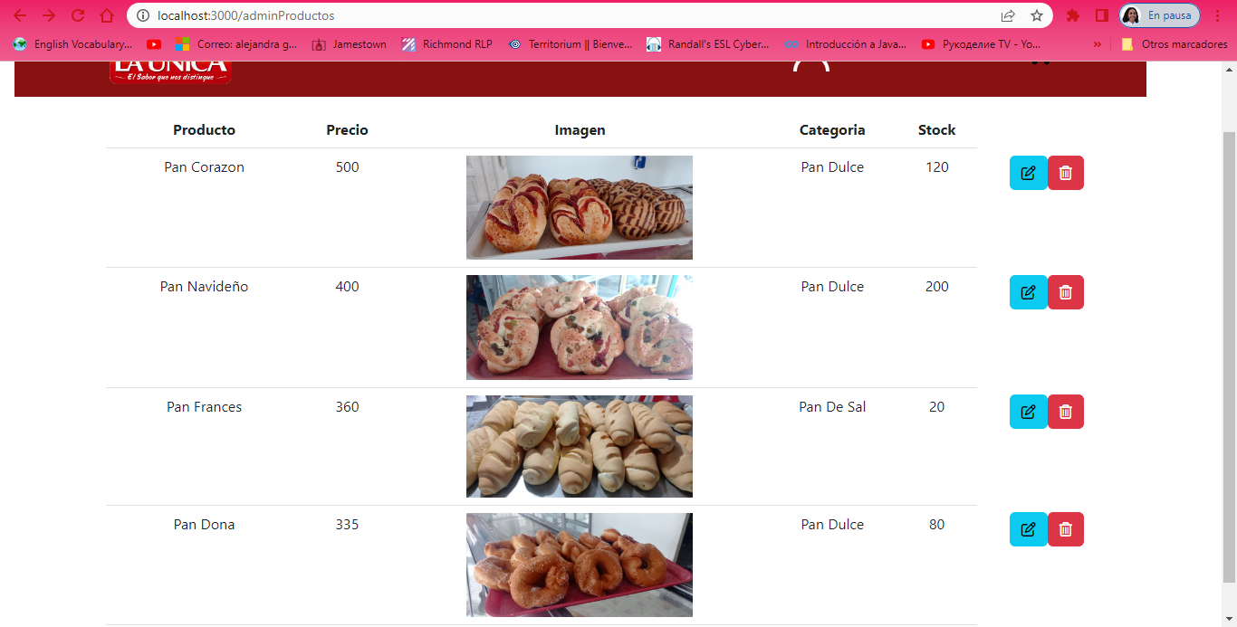

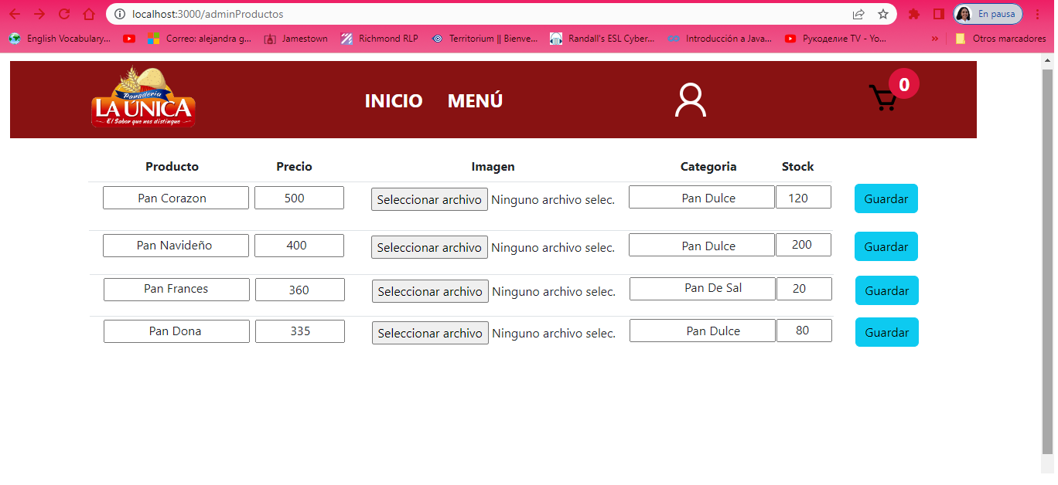

* Creen un proceso que permita agregar unidades a un producto.

Al momento de editar el producto, se puede modificar directamente el Stock del mismo mediante:



* Creen un proceso que permita listar los productos disponibles.

Al momento de editar el producto, se puede visualizar los productos disponibles.



**Vistas del Cliente**

* Creen un proceso para listar los productos disponibles para la venta (entiéndase por productos disponibles todos aquellos que tienen una unidad o más en stock).

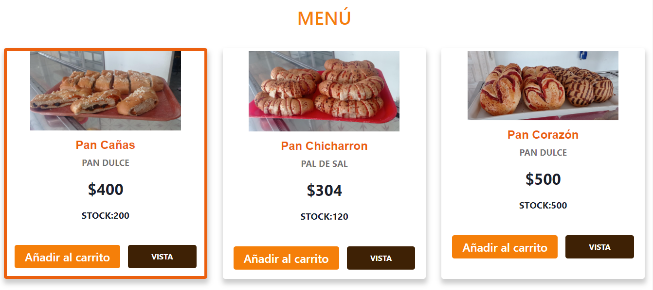

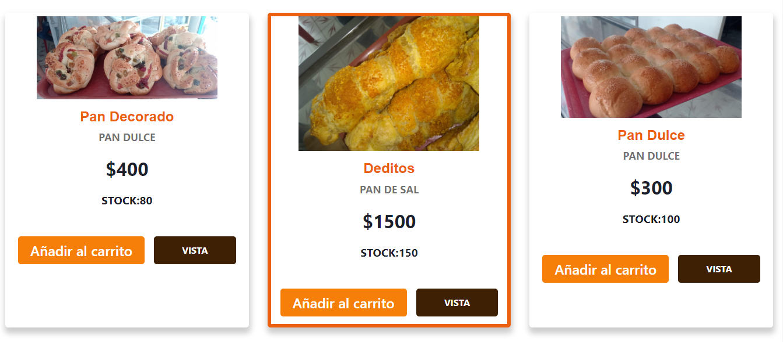

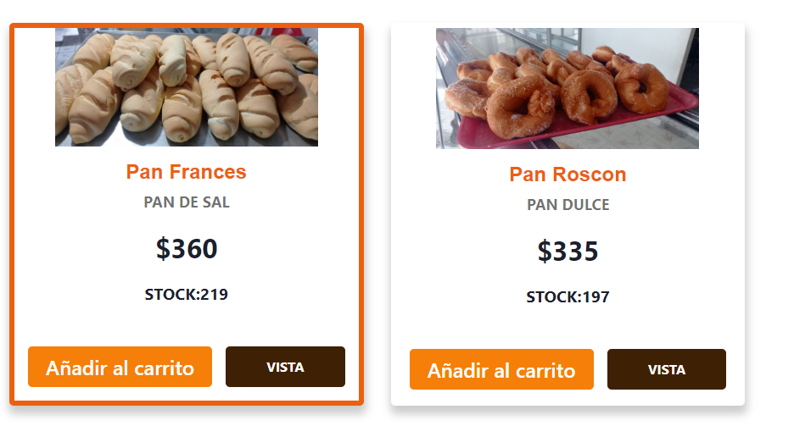

* Creen el proceso para seleccionar productos y guardarlos en un arreglo.

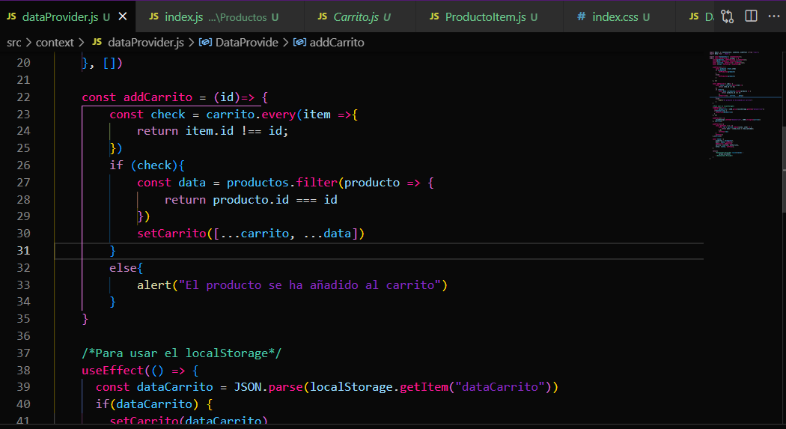

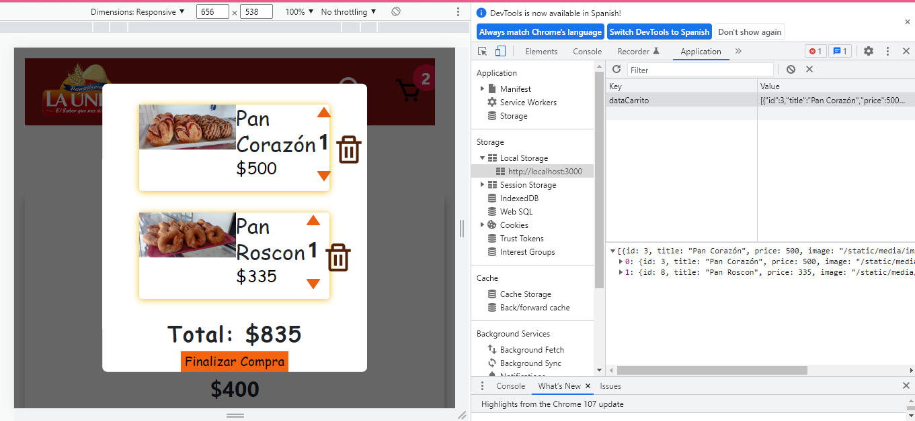

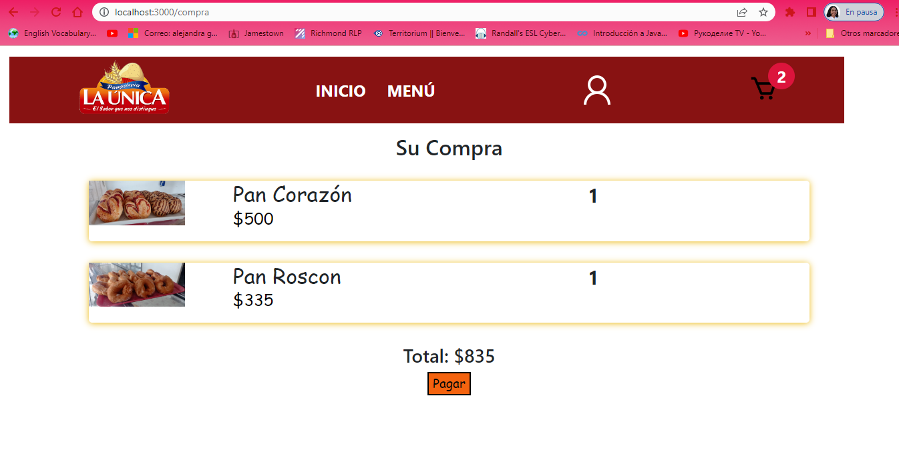

• Creen un proceso que al seleccionar finalizar compra muestre el listado de los productos seleccionados y el valor a pagar, y que en el momento en que el cliente seleccione pagar se actualice el stock de los productos haciendo el respectivo descuento y sume en una variable acumuladora el valor de la venta.

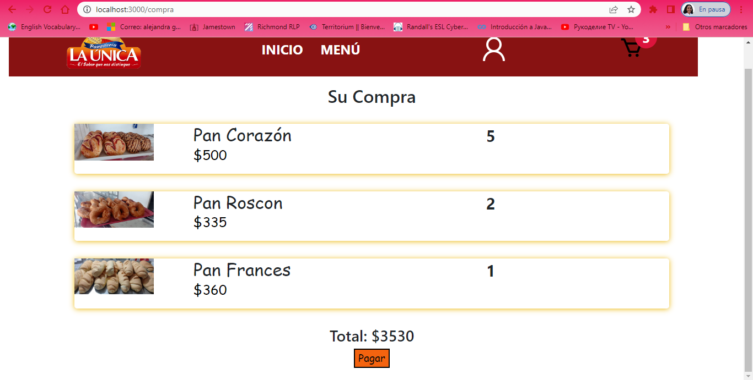

Actualización del Stock de los productos:

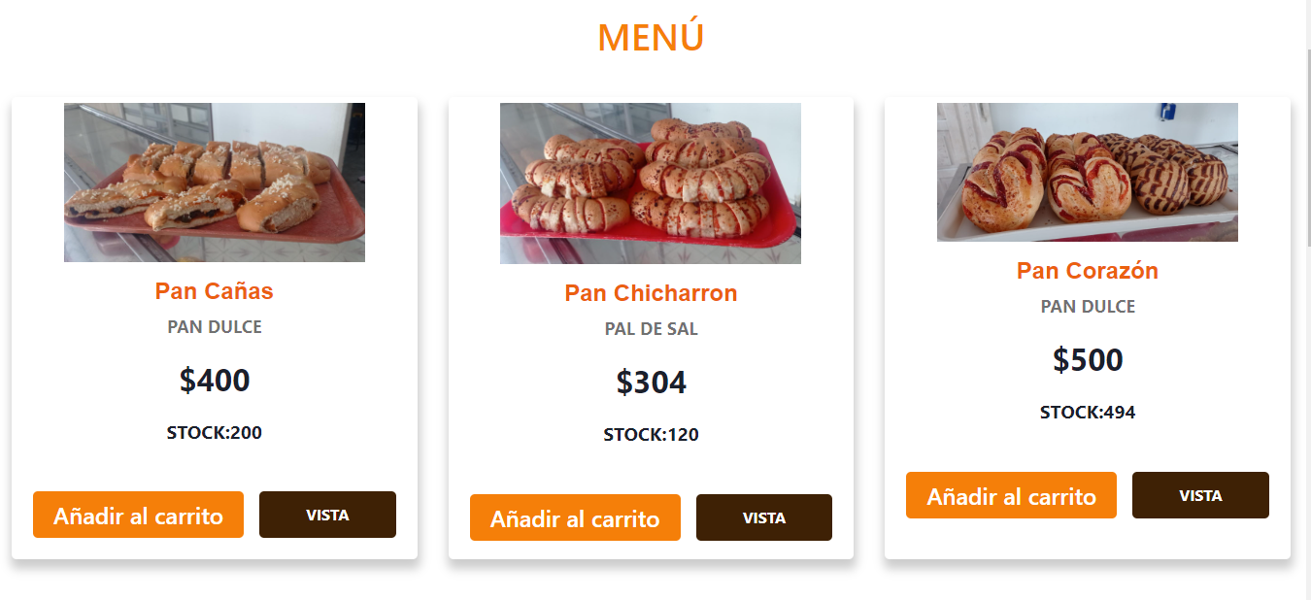

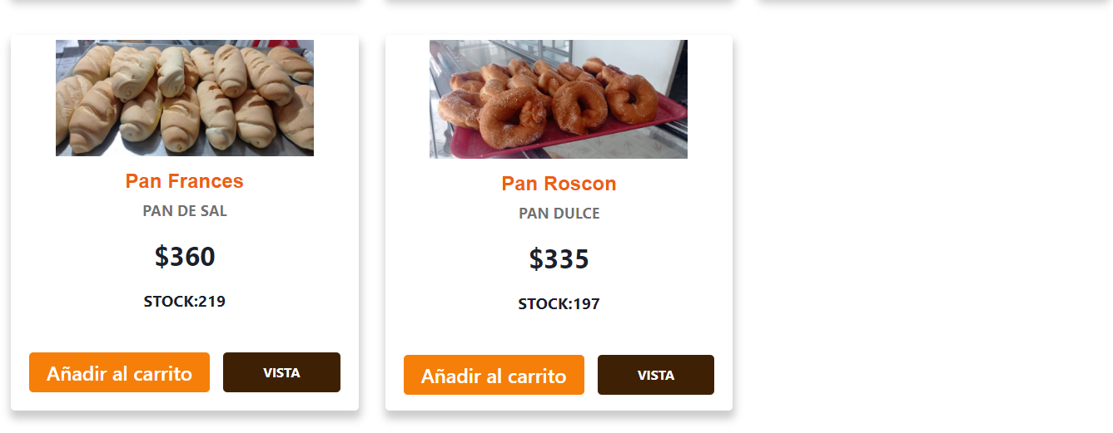

¿Cuáles actividades del sprint se cumplieron?

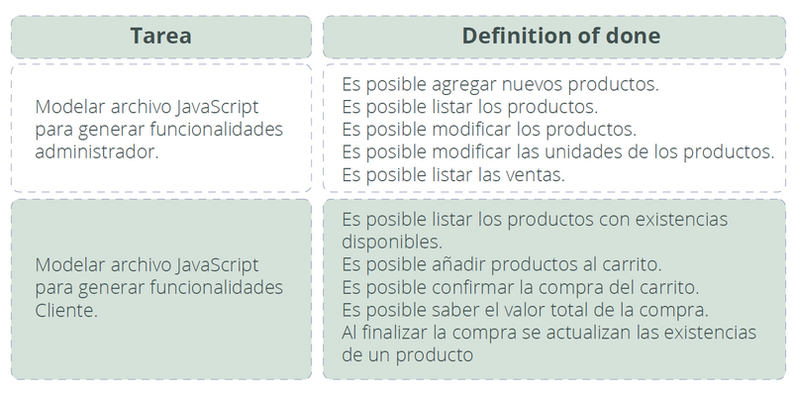

Se logro ejecutar todo el código en lenguaje JavaScript con React como librería principal y adicional a esto también se usaron componentes de Bootstrap, box-icon, Reactstrap, logrando cumplieron todas las funcionalidades del cliente, sin ningún inconveniente, en cuanto a las funcionalidades de las vistas del administrador, tuvimos algunos problemas de desarrollo y tiempo.

* ¿Cuáles no se cumplieron?

No aplica

* ¿Qué preguntas o dificultades surgieron durante el desarrollo del sprint?

Durante el transcurso del desarrollo del Sprint el grupo presento retiro de integrantes varias veces lo cual nos retrasó la entrega oportuna de los Sprint. Por otra parte los profesores encargados de nuestros grupos 7-8 y 11-12 no se alinearon concretamente en los horarios y temáticas abordadas.

**LINK DEL REPOSITORIO EN GITHUB**

https://github.com/FrontDevSolutions/PanaderiaLaUnica

# PANADERIA LA UNICA

1. Nombre de la empresa:

FrontDevSolutions

* 1. Descripción:

Panadería La Única es una microempresa dedicada a ofrecer productos de Panadería, Pastelería y Cafetería.

1. Dominio:

[www.launicapanaderia.com](http://www.launicapanaderia.com)

Las áreas funcionales de la empresa son:

* Administración
* Compras
* Inventarios
* Ventas
* Contabilidad

1. Tareas a realizar

|  |  |
| --- | --- |
| PERSONA ENCARGADA | TAREA |
| 1. Desarrollador   Ricardo Cruz Murcia | Generar las fuentes para el frontend y el backend necesarios para la construcción de la página web. |
| 1. Analista   Jose David Vera Arenas | Levantar las necesidades del negocio para convertirlas en requerimientos del sistema. |
| 1. Desarollador   Jossett Ruiz Mariani | Conocer el producto *software* que se va a elaborar en el proyecto |
| 1. Administrador de BD   José Javier Sierra Oviedo | Gestionar y disponer el motor de base de datos para el proyecto de desarrollo de *software* |
| 1. Scrum Master   Alejandra Gómez Sanchez | Gestionar todas las ceremonias y actividades de la metodología Scrum y asignar los recursos a cada rol |

|  |  |
| --- | --- |
|  |  |
|  |  |
|  |  |
|  |  |
|  |  |
|  |  |